(Parcialmente traducido y adaptado del Capítulo 14 Engineering in Emergencies: A Practical Guide for Relief Workers por Jan Davis & Robert Lambert 2ª Edición 2002)

BOMBAS DE AGUA

1. Principios físicos de bombeo

Las bombas se usan para elevar agua en contra de la gravedad o para presurizar agua lo suficiente para moverla a través de una conducción con un caudal deseado.

Las bombas se clasifican de acuerdo a la cantidad de caudal que puede ser bombeado en contra de cierta presión o “altura” a una velocidad de trabajo dada.

a) Altura manométrica total (H_{m})

Es la altura total (presión diferencial) que ha de vencer la bomba. Se compone de altura de aspiración, altura de impulsión y pérdidas de carga.
Bomba
Tanque
Fuente de agua
Nivel máximo de elevación
Altura
Manométrica
Total (H_{m})
Altura Aspiración (H_{a})
Altura Impulsión (H_{i})
Pérdidas Carga (P_{c})

Altura geométrica total (H_{t} = H_{a} + H_{i})

La altura vertical total desde la superficie de agua cruda hasta el nivel máximo de elevación. Es la altura a la que el agua ha de ser bombeada. Está formada por la altura de aspiración y la altura de impulsión.

Altura de aspiración (H_{a})

Es la altura geométrica medida desde el nivel mínimo del líquido al eje de la bomba.

Altura de impulsión (H_{i})

Es la altura geométrica medida desde el eje de la bomba al nivel máximo de elevación.

Pérdida de carga (P_{c})

Es la altura que se pierde por los rozamientos que ofrecen al paso de los líquidos las tuberías, válvulas, filtros, curvas y otros accesorios.

b) Aspiración

Para elevar agua por debajo del nivel de una bomba, es necesario crear en la manguera de bombeo un vacío parcial (una presión menor que la atmosférica). Cuando la manguera se introduce en una fuente de agua abierta, la presión atmosférica hace que el agua fluya dentro de la manguera (la presión atmosférica exterior es mayor que la interior de la manguera). La máxima elevación teórica para un vacío perfecto es de 10,35 m. (presión atmosférica al nivel del mar a 0ºC). Esta elevación se reduce 1 m. por cada 1.000 m. por encima del nivel del mar. Sin embargo, la máxima aspiración real es menor debido a la energía usada para mover el agua y superar la resistencia al flujo.

La altura de aspiración de la bomba es como máximo de 6 metros. Aunque la longitud de la manguera de aspiración es de 8 metros no puede colocarse esta de forma totalmente vertical (90º). Como se ha expresado en el párrafo anterior lo que impulsa al agua a circular es crear un vacío parcial (una presión menor a la atmosférica), cuando la tubería de aspiración está dentro de un cuerpo de agua la presión atmosférica, al ser mayor que la presión interna en la tubería, impulsará el agua en ese sentido.

Cuando la altura de impulsión es superior a la capacidad de la bomba será necesario colocar un depósito intermedio desde el cual se bombea agua a las plantas.

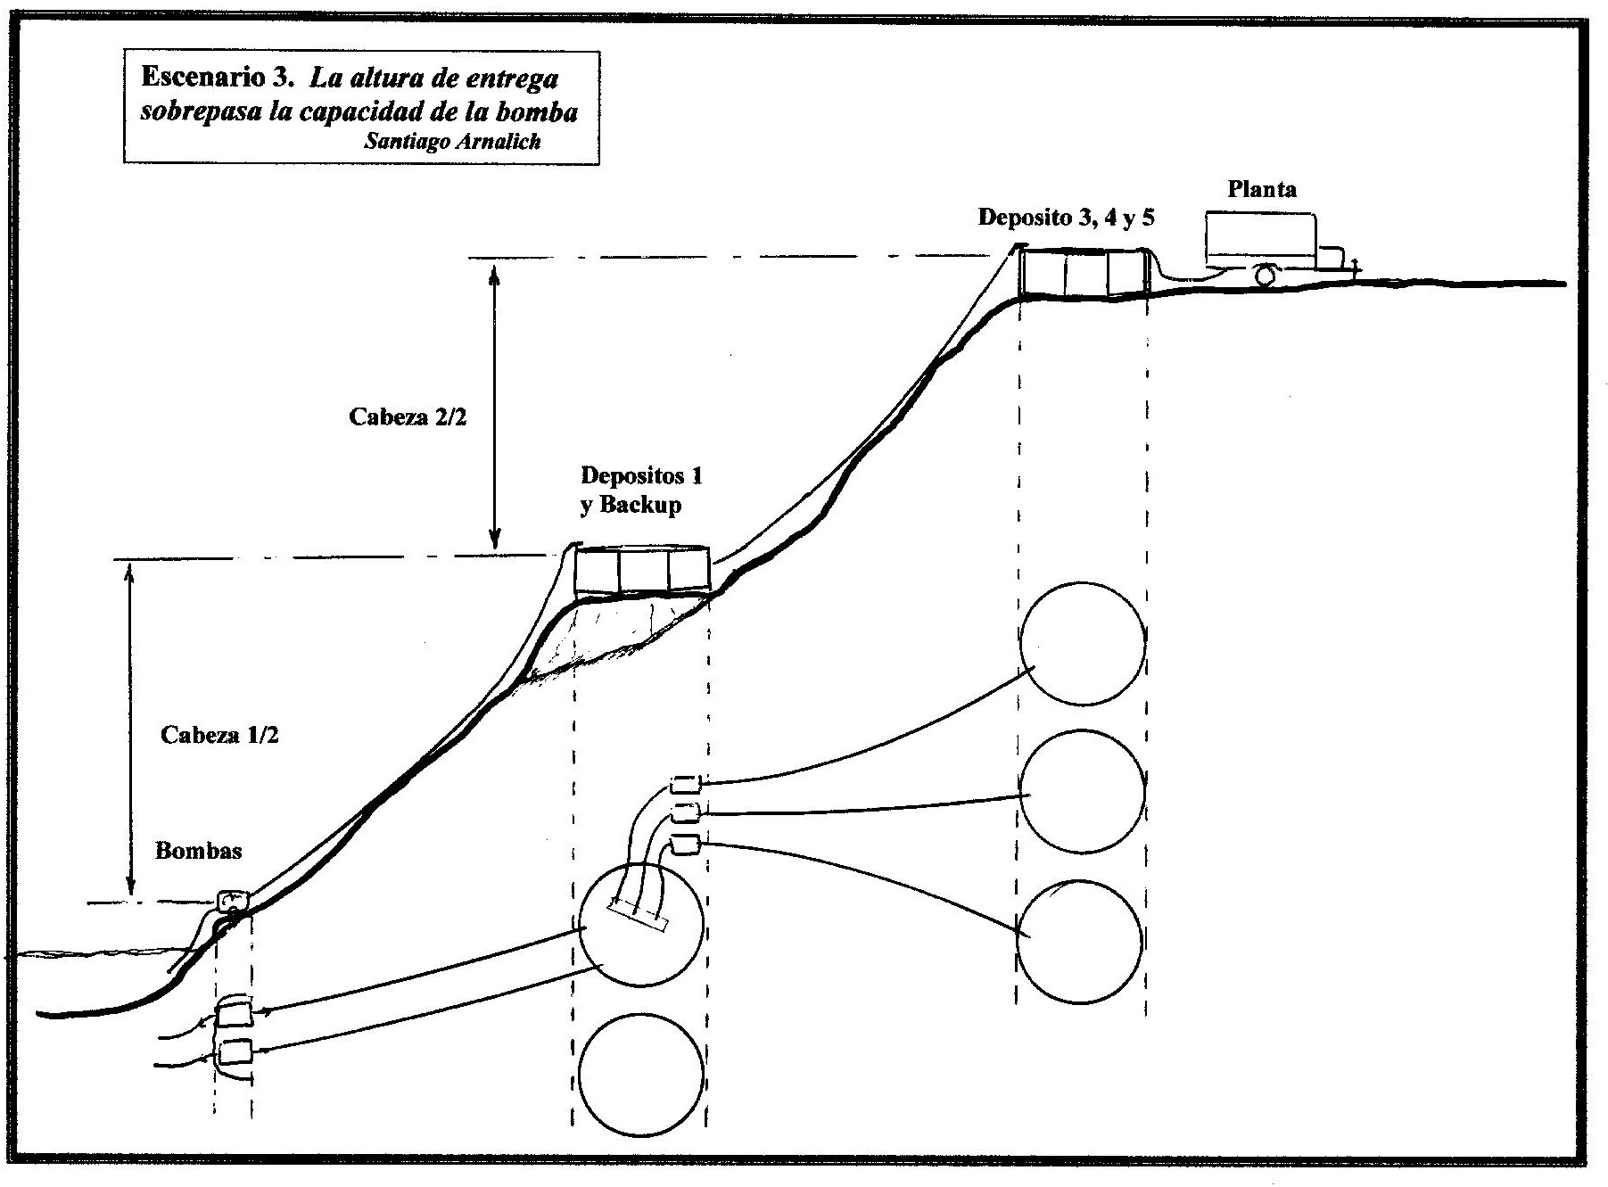

2. Calculo de la potencia de la bomba

La potencia hidráulica de una bomba se expresa mediante la siguiente fórmula matemática:

$$P=\frac{ρ_{W}⋅g⋅Q⋅H}{η}$$

Donde:

P = Requerimiento de potencia en (W).
Q = Caudal de bombeo (l/s).
H = Altura manométrica total (m). Deben incluirse las pérdidas de carga.
η = Rendimiento o eficiencia global.
ρ = Peso específico del agua (1.0 kg/l)
g = Constante gravitacional (9. 8 m/s²)

Por tanto, y siendo el peso específico (p) y la gravedad (g) una constante, la potencia de una bomba será una relación constante entre H, Q, y η. De forma que la relación de estas tres variables dará una curva característica de cada bomba, que de forma gráfica nos permitirá obtener el caudal para una determinada altura manométrica total o viceversa.

La eficiencia de transmisión debe ser superior al 90% en motores electricos de acoplamiento cerrado y sobre un 65% para motores de combustión interna con transmisión por correa. La eficiencia máxima de bombas centrífugas es de 70-80% pero puede ser incluso menor. Combinando las pérdidas por transmisión y las pédidas en la bomba la eficacia característica está sobre 40-60 %. Una bomba centrífuga que suministra 2,5 kW y que funciona con un motor de combustión interna necesita 5,0 kW del motor.

3. Clasificación de las bombas

La mayoría de las bombas se pueden clasificar como a) roto dinámicas b) de desplazamiento positivo.

Las bombas roto dinámicas usan un rotor o hélice dentro de una caja. La más común es la bomba centrífuga ya sea de una célula o multicelular que a su vez pueden ser de superficie o sumergibles. En estas bombas los caudales de bombeo varían considerablemente con la altura manométrica total en contra de la cual el agua es bombeada.

Las bombas de desplazamiento positivo implican un elemento de bombeo (como un pistón o un rotor helicoidal) que desplaza una cantidad fija por cada ciclo de la bomba.

4. Bombas centrífugas

a) Bombas de superficie de una célula

Las bombas centrífugas son el modelo más común de bombas roto-dinámicas y se usan en múltiples aplicaciones. Una única hélice dentro de la cámara forma la única célula de la bomba centrífuga. La alta velocidad de rotación de la hélice origina que el agua sea aspirada dentro del ojo y arrojada radialmente emergiendo por la salida a mucha presión. El principio de funcionamiento de la bomba centrífuga se presenta en el siguiente esquema.

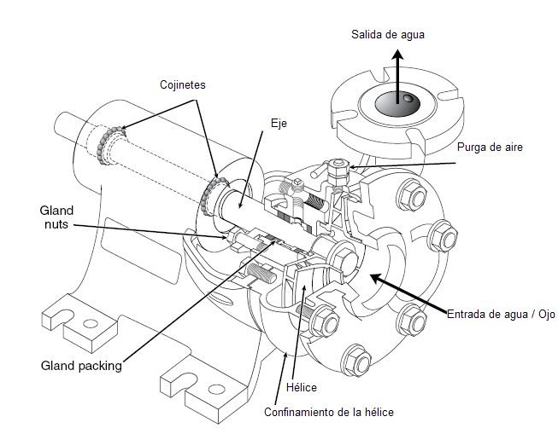

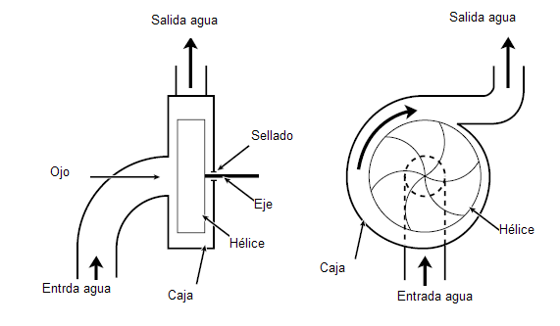

Instalación

Hay que colocar las bombas aguas arriba de las zonas de baño, lavado o limpieza y bebida de ganado. Si la fuente de agua es un río, un buen lugar para una bomba tiene:
    - Una profundidad razonable y cerca de la orilla.
    - Una orilla firme que no es probable que sea arrastrada por el agua.
    - Una orilla que está libre de suciedad, matojos o hierba.
Escoge un lugar que requiera una distancia mínima de la manguera de aspiración y proporcione una inclinación gradual hacia los depósitos de almacenamiento. Evita elevaciones y hondonadas en la manguera. Los residuos pueden almacenarse en la manguera si está en un hoyo y el flujo es estacionario. Aire puede quedarse atrapado en un pico y causar problemas de bombeo.

La situación de la manguera de aspiración es crítica para evitar el bombear material fino suelto, suciedad y vegetación. Cuanto menor sea la longitud de aspiración mejor, hay que recordar que normalmente la máxima distancia vertical de aspiración es de 6 metros. Sumerge la boca de la manguera de aspiración a suficiente profundidad (al menos 0,3 m.) para evitar la formación de vórtices o remolinos que pueden introducir aire y afectar el rendimiento de la bomba de forma adversa. Cuando la bomba está trabajando a máxima velocidad hay que comprobar si se forman dichos vórtices.

Hay que tener mucho cuidado para minimizar la entrada de arena o material suelto en la bomba ya que pueden producir un daño irreparable.
    - Nunca depositar la boca de la manguera de aspiración en el lecho de un río o en el fondo de un lago.
    - Suspender la boca de manguera al menos 0,3 m. por encima del fondo o por lo menos colocarla en un lecho de roca o material compacto.
Para evitar el bloqueo de la boca de la manguera por vegetación colocar un filtro.

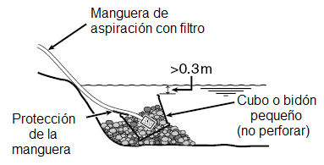

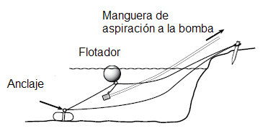

Puesta en funcionamiento

Cuando se pone en funcionamiento una bomba de superficie hay que tener en cuenta las siguientes precauciones:

- Cebar la bomba antes de arrancar
- Nunca hacer funcionar la bomba en seco.
- Arrancar con la válvula cerrada.
- Comprobar que hay suficientes piezas de repuesto en caso de avería.

- Cebar la bomba centrífuga antes de arrancar

Una bomba centrífuga no puede aspirar solo aire cuando la altura de aspiración es negativa. Debe ser cebada con agua antes de que funcione la bomba. Incluso si la bomba autoaspirante es muy conveniente cebar la bomba para aumentar la vida de la bomba y evitar sobrecargas en la máquina.

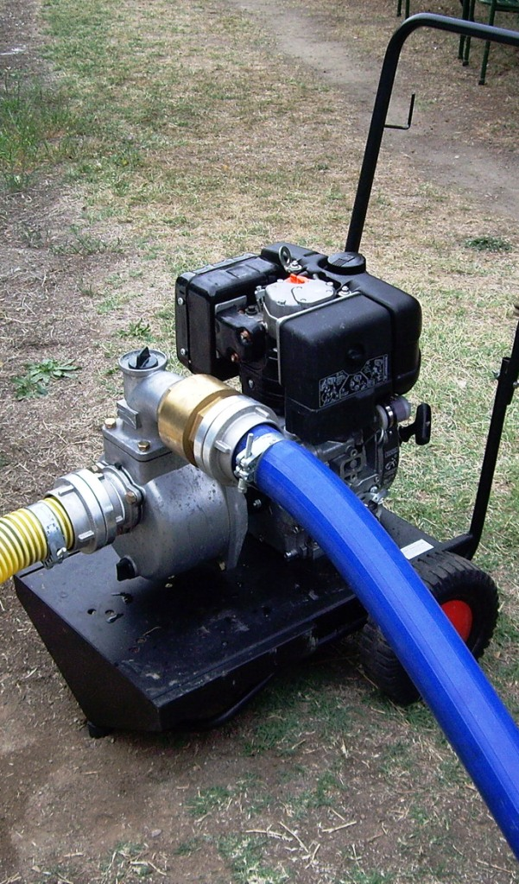
TAPÓN DE CEBADO
Para cebar la bomba hay que abrir el tapón de cebado y llenar la cámara y la manguera de aspiración con agua. Se puede desconectar la manguera de aspiración, llenarla directamente y conectarla después para un proceso más rápido.

- Nunca hacer funcionar la bomba en seco

Si así ocurre la estanqueidad y algunos cojinetes pueden ser dañados. Por ello, siempre poner agua en la cámara y hacer funcionar la bomba “en mojado”, incluso cuando se compruebe antes de su instalación.

c) Arrancar la bomba con la válvula cerrada

La potencia requerida por una bomba centrífuga es mínima cuando no hay flujo. Por ello es conveniente cerrar la válvula cuando se arranca la bomba. Es una buena práctica cerrar la válvula justo antes de que se pare la bomba de forma que está preparada para arrancar con la bomba cerrada. Además esto tiene la ventaja de liberar presión en la válvula anti-retorno.

- Bombas multicelulares

Una bomba multicelular consiste en varias células colocadas una a continuación de la otra en el mismo eje. La disposición es equivalente a un número de bombas centrífugas individuales en serie. El flujo permanece constante pero la altura de presión desarrollada se incrementa en cada etapa. Las bombas multicelulares son más comúnmente usadas a) para aumentar la presión del agua en circulación y b) en bombas sumergibles. Las bombas centrífugas multicelulares se fabrican con tolerancias muy pequeñas y pueden bloquearse o dañarse fácilmente. Solo deben bombear agua muy limpia.
Detalle de la bomba ESPA Mod. Prisma15 centrífuga multicelular horizontal para grupo de presión.
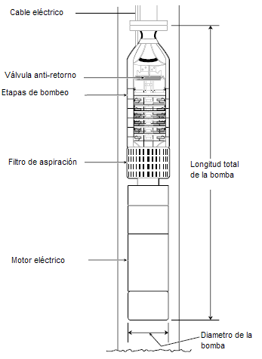
Esquema de una bomba multicelular sumergible.

- Golpe de ariete

Es un fenómeno muy peligroso originado por una sobrepresión en una conducción de agua que puede llegar a entre 60 y 100 veces la presión normal de la tubería, ocasionando roturas en los accesorios instalados en los extremos (grifos, válvulas, etc) y una depresión que causa el estrechamiento de las tuberías.

Es junto a la cavitación el principal causante de averías en tuberías y conducciones hidráulicas.

El golpe de ariete se produce:

- Cuando se abre o se cierra una válvula rápidamente.
- Cuando se pone en marcha una máquina hidráulica contra una válvula cerrada.
- Cuando hay una variación brusca de caudal.
- Cuando se para una máquina hidráulica y en la descarga hay una
presión alta.

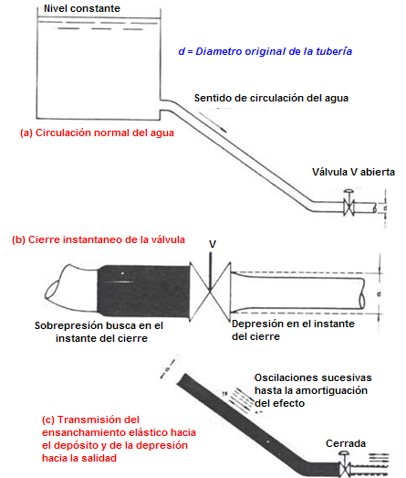

5. Bombas ERU WATSAN M15

Lombardini LDP4045 motor diesel. Bomba centrífuga de superficie de una célula.
Esta bomba se utiliza en el submódulo de captación para bombear agua de la fuente a los depósitos abiertos de pretratamiento (30.000 litros o 10.000 litros) para agua especializada que se va a tratar en las plantas potabilizadoras o a los mismos depósitos para tratamiento como agua masiva que no va a ser posteriormente tratada en las plantas potabilizadoras.

Características: 0,9 kW / 220 V / 50 HZ Diesel
Caudal máx. : 40 m³ / h
Elevación máx. : 45 m
Conexión Storz 3” (Entrada y salida)
Bomba autoaspirante

Honda WB20XT motor gasolina. Bomba centrífuga de superficie de una célula.
Esta bomba se utiliza en el submódulo de distribución para trasvasar agua de unos depósitos a otros y en particular a los depósitos de 5.000 litros que se transportan en camiones.
Motor GX120 3.1 litros
Autonomía 1.9 h.
Elevación máx. : 32 m.
Caudal máximo: 36m³/h.
Medidas: 470 x 350 x 380 mm
Peso 25 Kgs.
Conexión 2” (entrada y salida)
Autoaspirante: 110 segundos a 5 m.
CAUDAL Y ALTURA MANOMÉTRICA TOTAL
Altura de aspiración (H_{i}): 8 m
- 36 m3/h @ 10 m. H_{m}
- 24 m3/h @ 20 m. H_{m}
- 9 m3/h @ 25 m. H_{m}

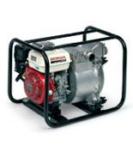

Espa Mod. Prisma 15 eléctrica. Bomba centrífuga de superficie multicelular con grupo hidroneumático (grupo de presión).

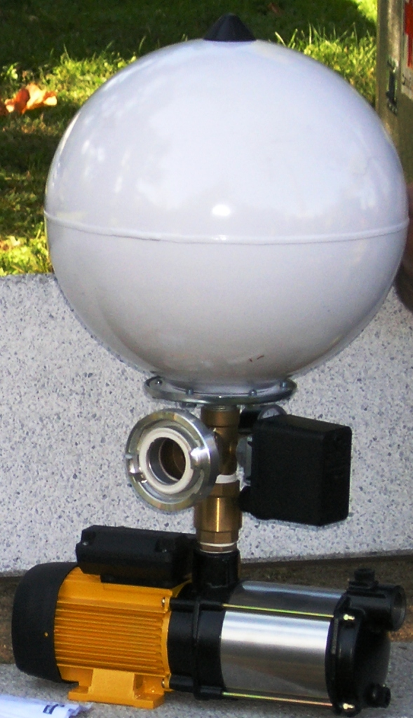
Esta bomba y grupo de presión se utiliza en el submódulo de canalización para proporcionar presión al agua que se suministra en redes de canalización para hospitales, centros de salud o campos de desplazados. El agua potable es succionada de depósitos fijos tipo bladder (10.000 o 5.000 litros), OXFAM (10.000 litros o más) u otros.

Características: 0.5 CV / 0.37 KW. 220 V,
50 Hz.
Peso: 9 Kg
Conexión 1” (Entrada y salida)
Autoaspirante hasta 2 m.
CAUDAL Y ALTURA MANOMÉTRICA TOTAL
0.6 m3/h @ 32 m H_{m}
1.2 m3/h @ 30 m H_{m}
1.8 m3/h @ 26 m H_{m}
2.4 m3/h @ 22 m H_{m}
3.0 m3/h @ 17 m H_{m}
3.6 m3/h @ 10.5 m H_{m}
3.9 m3/h @ 6 m H_{m}

Grundfos Mod. MQ 3-45 eléctrica. Bomba centrífuga de superficie con tanque de presión y controlador. Planta Potabilizadora SETA

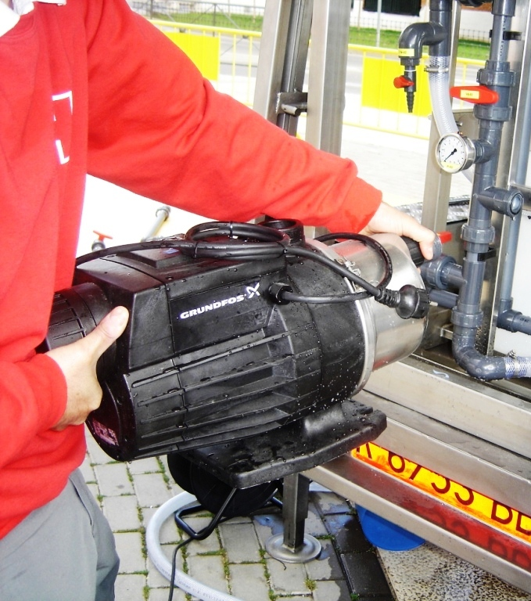
Esta electrobomba y grupo de presión se encuentra instalada en la planta potabilizadora. Su función es enviar el agua presurizada a los filtros de planta y posteriormente a los depósitos de almacenamiento del agua tratada.

Características: 1 KW, 220 V, 50 Hz.
Peso: 13 Kg.
Máximo caudal: 4.5 m³/h

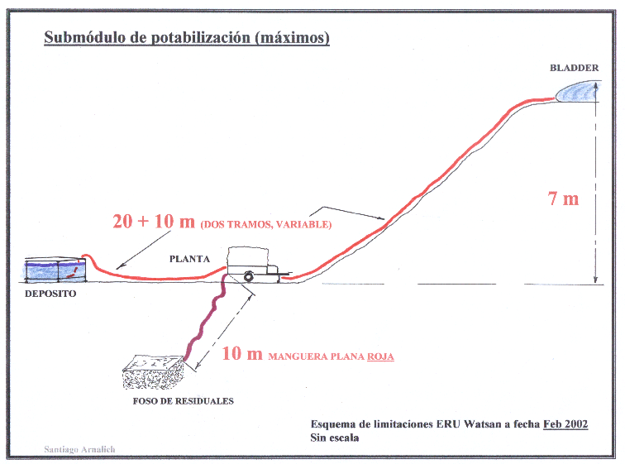

Altura máxima de bombeo de la bomba centrífuga de impulsión Grundfos Mod. MQ 3-45 de la planta potabilizadora de agua SETA.

Lowara eléctrica. Bomba centrífuga sumergible multicelular. Planta Potabilizadora SETA

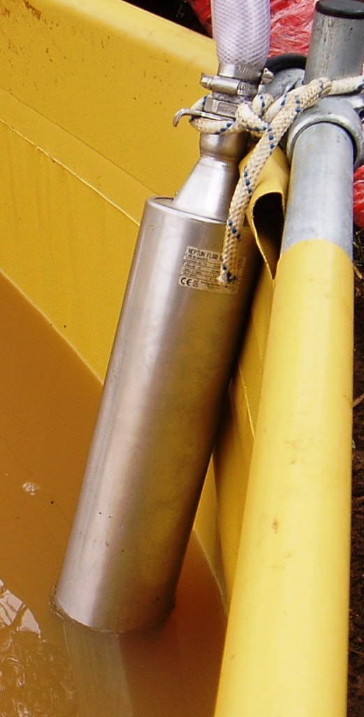
Esta electrobomba pertenece a la planta potabilizadora y su función es bombear agua a la planta para su tratamiento.

Características: 0,9 Kw, 220 V, 50 Hz.

EMEC Mod. HMS-CO 05-05 eléctrica. Bomba dosificadora. Planta potabilizadora SETA.

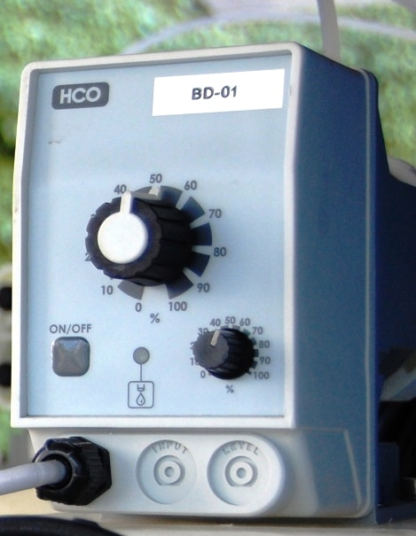
Esta bomba dosificadora está instalada en la planta potabilizadora SETA. Su función es bombear las soluciones de cloro y sulfato de aluminio al sistema de tratamiento de agua. Hay tres bombas iguales en la planta.

Características: 18,4 w, 220 V, 50 Hz.
Caudal máximo: 5 litros/h

